时量：150分钟 分值：150分
命题：高一年级语文组
一、基础知识部分（1—8题，每小题3分，共24分）
1、下列词语中加点字的注音全都正确的一项是 ( )
A．葳蕤(ruí) 昭质(zhāo) 谣诼(zuó) 重创（chuàng）敌军 妄自菲（fēi）薄
B．修姱(kuā) 方枘(ruì ) 坍圮（pǐ） 泪下沾襟（jīn） 殒（yǔn）身不恤
C．帷裳(wéi) 槌床(zhuī) 咎言(jiù) 长歌当（dāng）哭 桀骜（ào）锋利
D．犒劳(kào) 伫立(zhù) 靡室(mí) 阴谋诡（guǐ）计 豁（huò）然开朗
2、下列各组词语中没有错别字的一项是 ( )
A．踌躇 飘泊 恶耗 睡眼惺松 耳濡目染 各行其是
B. 寥廓 彷徨 通缉 黯然失色 感人肺腹 哀声叹气
C. 胆怯 款待 和睦 绿草如荫 心智健全 世外桃园
D. 精悍 惆怅 枯燥 瞠目结舌 星辉斑斓 没精打采
3、下列句子中加点字的意义和用法相同的一组是 （ ）
A．苟余情其信芳 自可断来信
B．谢家来贵门 旦日不可不蚤自来谢项王
C．留待作遗施 采之欲遗谁
D．适得府君书 少无适俗韵
4、下列句子中加点词的意思与现代汉语相同的一项是 （ ）
A．送子涉淇，至于顿丘 怨灵修之浩荡兮
B．枝枝相覆盖，叶叶相交通 吾独穷困乎此时也
C．吾意久怀忿，汝岂得自由 宁溘死以流亡兮
D．否泰如天地，足以荣汝身 佩缤纷其繁饰兮
5、下列句子中，句式特点不相同的一项是 （ ）
A．①是寡人之过也 ②故遣将守关者，备他盗出入与非常也
B．①太子及宾客知其事者 ②高余冠之岌岌兮
C．①私见张良，具告以事 ②又申之以揽茝
D．①而燕国见陵之耻除矣 ②君既若见录，不久望君来
6、下列各句中加点的成语，使用恰当的一句是 ( )
A．日美于5日开始在日本冲绳进行联合军演，日本政府控制媒体报道使得外界对此次演习所知甚少，但是军事专家分析称,日美此次军演是“项庄舞剑，意在沛公”。
B．中国航天，立足科技自主创新，亦步亦趋，紧跟世界发展潮流，取得了突飞猛进的发展，已跻身深空探索的先进国家行列。
C．在电视剧《不是钱的事》中，赵本山力挺新人，把最重要的角色都给了他们，而自己在剧中反而饰演了举重若轻的人物。
D、不管走到哪里，她总是穿金戴银，珠圆玉润，一身珠光宝气，令人感到十分庸俗。
7、下列各句中，没有语病的一句是 ( )
A．气象专家分析，目前山东省大部分地区气温偏低，主要原因是由最近一段时间阴雨天气多、光照不足所引起的。
B．“十八大”报告中指出的“既不走封闭僵化的老路、也不走改旗易帜的邪路”，这是中国共产党人的坚定信念，是对当今世界格局、人类社会发展史的准确把握。
C．通过这起网上消费纠纷引起的官司，使消费者认识到在购买贵重物品时要注意保留消费凭据。
D. 大观园旅游纪念品商场里摆放着名人字画、根雕作品、导游地图、古玩、佩饰等多种工艺品，琳琅满目，美不胜收。
8、今年春节，某企业张贴这样一副对联，上联是：神龙含春匆匆过。请依据对联一般规则选出合适的下联。
A、金蛇携财狂舞来 B、蛇带财源滚滚来
C、金蛇携财滚滚来 D、金蛇狂舞缓缓来
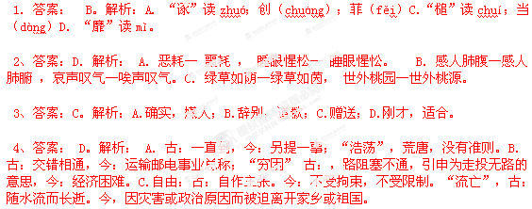
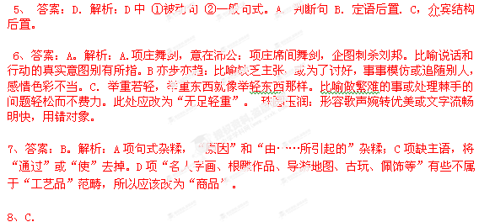二、文言文阅读（19分）
阅读下面的文言文，完成9—12题。
卖酒者传
魏禧
万安县有卖酒者，以善酿致富。平生不欺人，或遣童婢沽，必问：“汝能饮酒否？”或倾跌破瓶缶，辄家取瓶，更注酒，使持以归。由是远近称长者。
里中有数聚饮平事①不得决者，相对咨嗟。卖酒者问曰：“ 诸君何为数聚饮相咨嗟也？”聚饮者曰：“吾侪保甲贷乙金，甲逾期不肯偿，将讼。讼则破家，事连吾侪，数姓人不得休矣！”卖酒者曰：“几何数？”曰：“子母②四百金。”卖酒者曰：“何忧为？”立出四百金偿之，不责券③。
客有橐重资于途，甚雪，不能行。闻卖酒者长者，趋寄宿。雪连日，卖酒者日呼客同博，以赢钱买酒肉相饮啖。客多负，私怏怏曰：“卖酒者乃不长者耶？然吾已负，且大饮啖，酬吾金也。”雪霁，客偿博所负，行。卖酒者笑曰：“主人乃取客钱买酒肉耶？天寒甚，不名博，客将不肯大饮啖。”尽取所偿负还之。
术者谈五行④，决卖酒者宜死。将及期，置酒，召所买田宅主毕至，曰：“吾往买若田宅，若中心愿之乎？价毋亏乎？”欲赎者视券，价不足者，追偿以金。又召诸子贷者曰：“汝贷金若干，子母若干矣。”能偿者捐其息，贫者立券还之，曰：“毋使我子孙患苦汝也！”及期，卖酒者大会戚友，沐棺更衣待死。卖酒者颜色阳阳如平时，戚友相候视，至夜分，乃散去。其后，卖酒者活更七年。
魏子曰：吾闻卖酒者好博，无事则与其三子终日博，喧争无家人礼。或问之，曰：“儿辈嬉，否则博他人家，败吾产矣。”嗟乎！卖酒者匪唯长者，抑亦智士哉！
（选自《魏叔子文集》，有删改）
【注】①平事：评议事情。②子母：利息和本金。③责券：求取借据。④谈五行：以五行之术测算命运。
9、对下列句子中加点词语的解释，不正确的一项是 （ ）
A．诸君何为数聚饮相咨嗟也 数：多次，屡次
B．事连吾侪 吾侪：我辈
C．能偿者捐其息 捐：舍弃
D．贫者立券还之 立：订立
10、下列加点词的用法及意义都相同的一项是 （ ）
A．客有橐重资于途 月出于东山之上
B．吾往买若田宅 若舍郑以为东道主
C．追偿以金 夫夷以近
D．或问之 或取诸怀抱，悟言一室之内
11、下列对原文有关内容的分析和概括，不正确的一项是 （ ）
A．卖酒者凭借精湛的酿酒技术而致富，做生意时诚信厚道、热心助人，他的良好品格赢得了人们的广泛尊敬。
B．在酒店聚饮的乡里数姓人家，为甲、乙二人的借贷官司所牵连，卖酒者急人所急，为乡亲仗义疏财，慷慨解囊。
C．在术者断决的死期将至之时，卖酒者神情自若地处理自己的后事，他尽量让利于债务人，使他们将来免受债务困扰，表现了良好的德行风范和心理素质。
D．本文构思新颖，不落俗套，作者没有着力叙述卖酒者如何经营谋生，发家致富，而是突出写他为人排忧解难，以表现他慷慨助人，乐善好施的长者风范。
12、把文言文阅读材料中画线的句子翻译成现代汉语。
（1）天寒甚，不名博，客将不肯大饮啖。（3分）
答：
（2）卖酒者匪唯长者，抑亦智士哉！（3分）
答：
（3）讼则破家，事连吾侪，数姓人不得休矣！（4分）
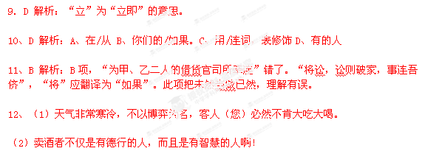（3）如果被起诉就会倾家荡产，事情也就会牵连到我们，我们几家人就不得安息了！
三、诗歌鉴赏。（8分）
13、阅读下面这首宋词，按要求回答题。
书边事①
张乔
调角断清秋，征人倚戍楼。 春风对青冢，白日落梁州。
大漠无兵阻，穷边有客游。 蕃情似此水， 长愿向南流。
注：①唐朝自肃宗以后，河西、陇右一带长期为吐蕃所占。大中十一年，吐蕃将尚延心以河湟降唐，其地又全归唐朝所有。自此，唐代西部边塞地区才又出现一度和平安定的局面。（1）首联两句中各有一个字用得十分传神，请找出来，并说说这样写的好处。（4分）
（2）从全诗看，作者表达了怎样的愿望？请简要分析。（4分）

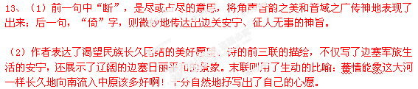四、名句名篇默写。
14、填写出下列名篇名句中的空缺部分。（本题共10分）
（1） 女也不爽， 。 ，二三其德。 （《诗经·氓》）
（2） ， 。举酒属客，诵明月之诗，歌窈窕之章。（苏轼《赤壁赋》）
（3）暧暧远人村 ，依依墟里烟。狗吠深巷中， 。（陶渊明《归园田居》）
（4）呦呦鹿鸣， 。我有嘉宾，鼓瑟吹笙。 (曹操,《短歌行》).
（5）还顾望旧乡，长路漫浩浩。 ，忧伤以终老。 (《古诗十九首》)
（6）复位慷慨羽声， ，发尽上指冠。 (《荆轲刺秦王》)
（7）固知一死生为虚诞， 。 （王羲之《兰亭集序》）
（8）而世之奇伟、瑰怪、非常之观，常在于险远，而人之所罕至焉，
（王安石《游褒禅山记》）
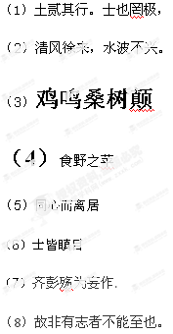
五、现代文阅读（21分）
阅读下面的文章，完成15—17小题。
雪野里的精灵
李存葆
⑴东坡居士面对邈远天昊，苍茫坤宇，曾浩叹“寄蜉蝣于天地，渺沧海之一粟”。我真正体会出这两句话的奥义，是在多次晋谒了一棵巨树之后。
⑵那是县苔城西定林寺中的银杏树。它苍劲葱郁，主枝周逸旁出，状若硕大无朋的莲花。我第一次站在它下面时，顿被一种强大的生命光波所震慑，所征服，所溶解。它那腾游时空的气魄，吐纳古今的恢宏，剪裁春秋的博大，抽黄谢绿的顽强，都使我感到自己的渺小和卑微。
⑶后来，我又多次拜谒它，每每都会对苏轼的话产生新的感悟。它的前句喻生命的短暂如蜉蝣，后句指生命渺小如沧海一粟。人类虽然可以嘲笑“朝菌不知晦朔，蟪蛄不知春秋”，但站在这棵古树前，仰望着无涯无际的时空，我们便会感到：在宇宙间，地球仅是一粒微尘，人生更如蜉蝣、朝菌，只不过俄尔一瞬，稍纵即逝。 ⑷博大与渺小，久远与短暂，都是相对而言的。定林寺里的古银杏树无疑是一支巍峨峥嵘的生命进行曲。后来我在雪野中两次偶然所见，则又领略了弱小生命吟出的生的礼赞。
⑸那是七十年代末的一个暮冬，我到崂山顶峰的驻军观察所采访。大雪后的崂山，峰若玉雕，石似晶铸。我与哨长扶石踏雪，拽枝腾挪，来到一向阳处的山坳。这时，我猛然发现，向阳的竹林边，竟有柔草如茵，毛茸茸，青翠翠，密匝匝，在这银色的世界里，织出了一小片绿毯。
⑹哨长在这绿毯边沿旁的一巨石前，小心翼翼地用双手扒开雪层，并唤我过去观看。当我走至巨石下，呈现在我面前的竟是一片美妍的小花。小花一株株、一簇簇，攒攒挤挤，比肩争头。这些小花仅比米粒儿稍大，白的、紫的、蓝的、红的、黄的，五颜六色，星星点点。看到如此众多的小生命，坚忍不拔而又蓬蓬勃勃地活在这雪地里，我的眼睛被染得灿烂起来。我惊异地看着这些小生命，它们也仿佛睁着深情的眼睛凝望着我……这些米粒般大小的生命，像是在告喻我：希冀、渴望、追恋、向往，是一切生命的本质。即使天冷了地冷了宇宙的一切都冷了，它们也会顽强地举起美的萌芽，决不肯把生命的蓬帆轻易降落。
⑺这些美的萌芽，是春的启明星，正在呼唤着春蕊的艳丽，春树的繁茂，春蚕的吐丝……
⑻前年元宵节前夕，我应长白山林场友人之邀，曾到雪国一游。一日下午，我和友人在莽莽的安睡的一片杉林里漫游。蓦地，有几点蓝色的彩光在雪地里闪动，一下跃入我的眼帘，燃亮了我的双瞳。我趋前四下细瞧，竟是几朵蓝色的小花。这蓝色的小生命，由纤纤的细茎挑着，那吹弹得破的花萼，显得那样稚嫩和孱弱。
⑼这雪国中的蓝色小生命，纤细里充溢着坚韧，孱弱里蕴藏着刚强，微小里含纳着博大；这小小的生命里，也浸透着星的璀璨，月的妩媚，日的明丽。它们以小小的蓝色火焰与巨大的寒流搏击，它们以火热的心律终于鼓破了厚厚的冰窖，它们是这漫漫雪国里生命的精灵！友人告诉我，这蓝色的小花名叫“白头翁”。
⑽定林寺里的银杏树、崂山雪地里的小花小草，还有这雪国中的“白头翁”，都是造物主无与伦比的杰作，都是生命的奇观……
⑾人们惯常喜爱呤咏参天的大树，喜爱聆听它们博大生命的浩歌。但浩歌是一种境界，寂寞也是一种境界。浩歌是夏的宣言与旗帜，寂寞则是春的预告和序曲。
⑿天无私覆，地无私载。对憧憬着春天却不能轰轰烈烈、大红大紫的众多的小花小草，谁也没有权利去有意或无意地践踏它们……
15、文章把小花称作“雪野里的精灵”，意在表现小花的哪些特点？（6分）
答：

16、文章段⑾中说“浩歌是一种境界，寂寞也是一种境界”。两种“境界”分别指什么？（8分）
答：

17、结合文章内容和表现手法，谈谈你对“看到如此众多的小生命，坚忍不拔而又蓬蓬勃勃地活在这雪地里，我的眼睛被染得灿烂起来”这句话的理解。（7分）
答：

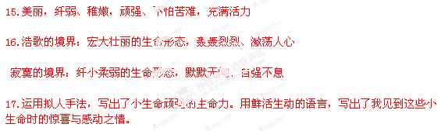
六、选做题（本卷为必做）(8分)
18、阅读《论语》中的两段文字，然后回答问题。
① 子曰：“饭疏食，饮水，曲肱而枕之，乐亦在其中矣。不义而富且贵，于我如浮云。”
② 叶公问孔子于子路，子路不对。子曰：“女奚不曰，其为人也，发愤忘食，乐以忘忧，不知老之将至云尔。”
（1）、孔子是怎样形象地表述自己的“苦乐观”的？
（2）、你如何看待这种“苦乐观”？ 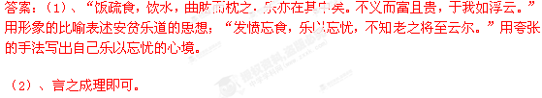七、作文（60分）
19、请以“春节的味道”为题，写一篇不少于800字的记叙文或议论文。

